实验二十六 简谐振动的相位

实验目的
了解简谐振动的相位。

实验原理
相位是简谐振动中决定质点某时刻运动状态的重要物理量。本实验通过比较同频率的两只单摆的振动，使相位的概念得以直观的表现。实验原理同实验二十四，使用两只单摆。

实验装置图
同实验二十四，但需制作两只同摆长的单摆放在一个水槽中。

实验器材
朗威DISLab、计算机、单摆球2只、软导线、大头针、水槽、粗铜线、稳压电源等。

实验过程与数据分析
- 将两只电压传感器分别接入数据采集器的第一、二通道，并分别与两只单摆的软线与水槽中的B点连接；
- 打开“组合图线”窗口，添加两条图线：选取显示“时间-电压1”与“时间-电压2”；
- 点击“开始”，让两单摆振动。发挥组合图线功能的优势，即可得到两单摆不同相位的摆动图线的组合显示结果。其中，既有两单摆同相振动（图26-1），也有两单摆反相振动（图26-2）和两单摆呈其它相差振动（图26-3）。
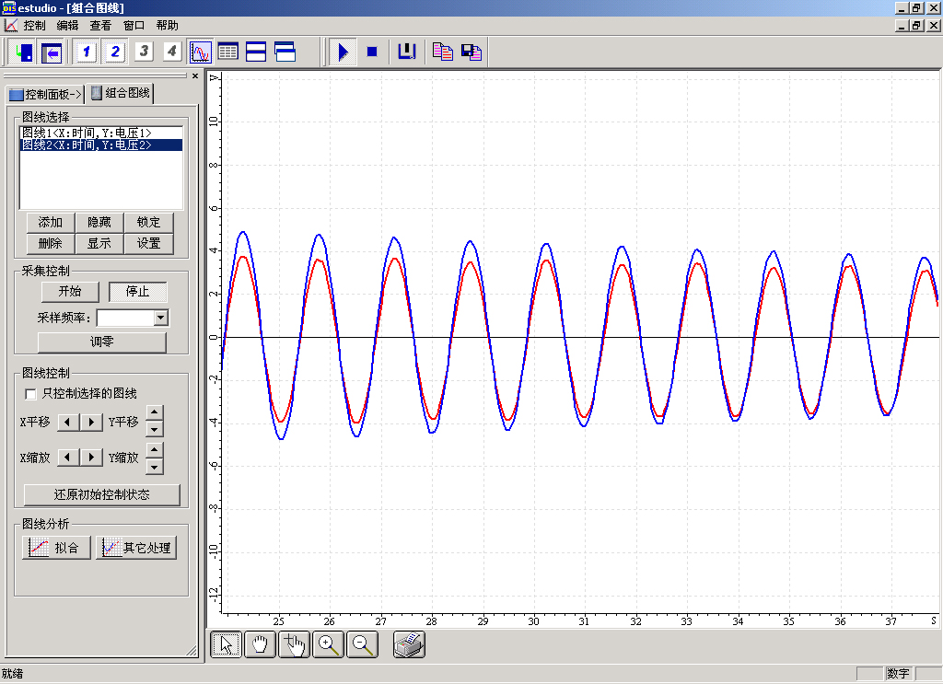
图26-1 两单摆同相振动

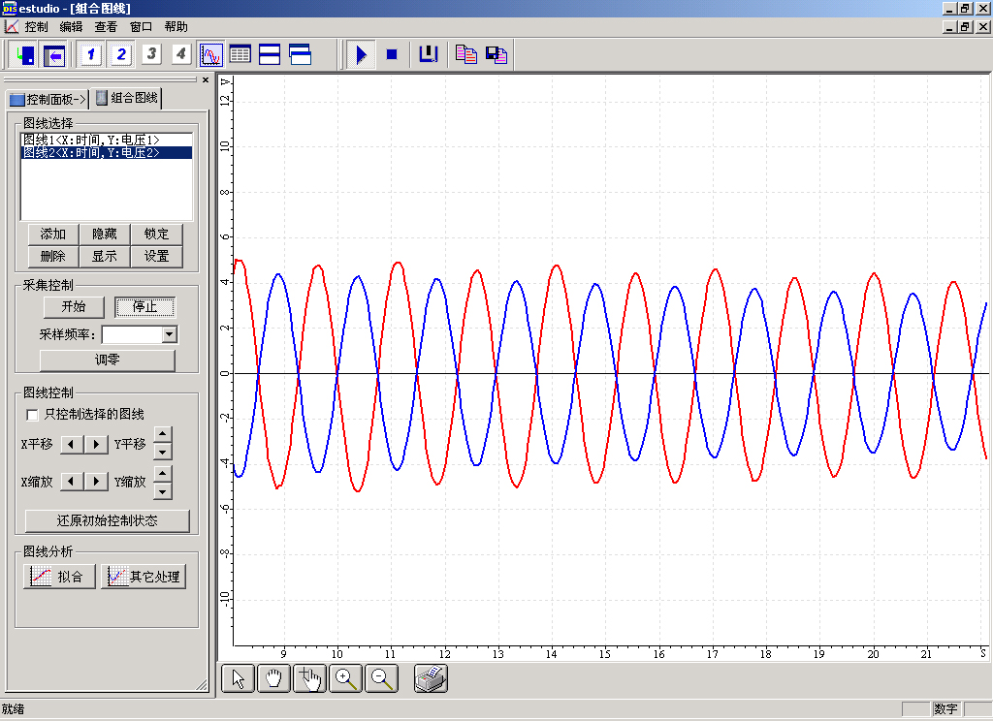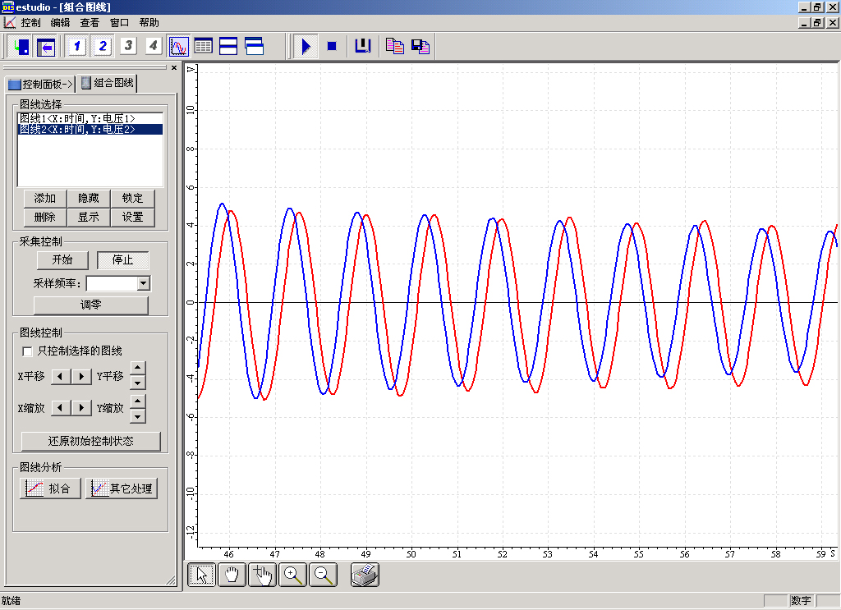
图26-2 两单摆反相振动
图26-3 两单摆振动呈其它相差

